
TẬP ĐOÀN CÔNG NGHIỆP – VIỄN THÔNG QUÂN ĐỘI
TỔNG CÔNG TY GIẢI PHÁP DOANH NGHIỆP VIETTEL

TÀI LIỆU THIẾT KẾ CHI TIẾT

Mã hiệu dự án: VTS_GPDN_TD_VPS_2024
Mã hiệu tài liệu: TKCT_VTS_GPDN_TD_VPS_2024_NV_V0.5

Hà Nội, 08/2024
BẢNG GHI NHẬN THAY ĐỔI TÀI LIỆU
*A – Tạo mới, M – Sửa đổi, D – Xóa bỏ
Ngày thay đổi | Vị trí thay đổi | A, M, D* | Nguồn gốc | Phiên bản cũ | Mô tả thay đổi | Phiên bản mới
19/05/2024 | Toàn bộ | A |  | N/A | Tạo mới tài liệu | v0.1
TRANG KÝ
Người lập: ____ <Ngày> ____
<Chức danh>

Người xem xét: ___ <Ngày> ____
<Chức danh>

Người phê duyệt: ____ <Ngày> ____
<Chức danh>

MỤC LỤC

1. GIỚI THIỆU 6
1.1 Mục đích 6
1.2 Phạm vi 6
1.3 Khái niệm, thuật ngữ 6
1.4 Tài liệu tham khảo 7
1.5 Mô tả tài liệu 7
2. TỔNG QUAN GIẢI PHÁP 7
2.1 Tổng quan chức năng 7
2.2 Mô hình giao tiếp với hệ thống/module chức năng khác 8
3. THIẾT KẾ CHI TIẾT 9
3.1 Module Nhiệm vụ 9
3.1.1 Nhiệm vụ điều hành 9
3.1.2 Nhiệm vụ thực hiện 116
3.1.3 Phân quyền hiển thị menu 184
4. THIẾT KẾ DÙNG CHUNG VÀ TÁI SỬ DỤNG 187
4.1 Thông tin cá nhân 187
4.2 Chat bot 187
5. THIẾT KẾ ĐẢM BẢO TUÂN THỦ TIÊU CHUẨN QUẢN TRỊ DỮ LIỆU 188
5.1 Quản trị dữ liệu 188
5.2 Bảo mật dữ liệu 188
5.3 Chất lượng dữ liệu 189
5.4 Quản lý siêu dữ liệu 191
5.4.1 Thông tin đối tượng dữ liệu 191
5.4.2 Thông tin hệ thống 191
5.4.3 Thông tin luồng dữ liệu 191
5.4.4 Thông tin thuật ngữ nghiệp vụ 192
5.4.5 Lưu trữ và vận hành 192
6. PHỤ LỤC 192

GIỚI THIỆU

Mục đích
Tài liệu này cung cấp một bức trang toàn cảnh về hệ thống thông qua một số mô hình kiến trúc khác nhau nhằm miêu tả hệ thống dưới nhiều góc nhìn khác nhau.
Tài liệu này sẽ ghi nhận và truyền đạt lại những quyết định quan trọng về kiến trúc của hệ thống.
Tài liệu này được dùng làm đầu vào cho các quá trình thiết kế, lập trình, kiểm thử của việc xây dựng chương trình.
Tài liệu cung cấp những thông tin chi tiết về tổng quan nghiệp vụ, các thành phần Màn hình, luồng dữ liệu trên hệ thống, các xử lý sự kiện tương tác giữa Màn hình và tích hợp thông tin từ các hệ thống khác.
Đối tượng sử dụng tài liệu
Người sử dụng | Mô tả
Nhóm phát triển hệ thống | Để hiểu các chức năng và đặc tính của hệ thống được phát triển (hiểu được những yêu cầu người dùng nào mà hệ thống đáp ứng). Và sử dụng trong quá trình thiết kế hệ thống.
Người dùng (đối tượng sử dụng phần mềm) | Giúp người dùng hiểu về hệ thống sẽ được xây dựng (những yêu cầu nghiệp vụ nào mà hệ thống sẽ đáp ứng, hay mức độ đáp ứng yêu cầu đó).
Nhóm kiểm thử | Phục vụ xây dựng tài liệu test và test chức năng hệ thống (system test)
Nhóm quản lý dự án | Theo sát tiến độ thực hiện các yêu cầu của dự án

Phạm vi
Phạm vi của tài liệu này mô tả nhóm chức năng Ký điện tử của hệ thống trên ứng dụng mobile.

Khái niệm, thuật ngữ
Thuật ngữ | Định nghĩa | Ghi chú
CSDL | Cơ sở dữ liệu
TĐ | Tập đoàn
API | Phương thức kết nối các ứng dụng, thư viện

Tác nhân | Mô tả
Lãnh đạo | User có vai trò quản lý các nhiệm vụ mà đơn vị giao đi hoặc phải thực hiện
Trợ lý | User được gán làm Trợ lý của đơn vị, có thể thay mặt Lãnh đạo quản lý nhiệm vụ của đơn vị (giao nhiệm vụ, cập nhật tiến độ,…)
Trợ lý/Lãnh đạo chuyên quản | User lãnh đạo, trợ lý được cấu hình chuyên quản riêng 1 số đơn vị (thông tin các đơn vị thuộc chuyên quản lấy từ API /staffAction/getUserInfor: list hmSpecializedOrgId)  - Tập trung quản lý các đơn vị này (theo dõi, sửa, xóa nhiệm vụ,..)  - Ngoài ra vẫn có thể theo dõi nhiệm vụ của các đơn vị con khác của đơn vị mình làm Lãnh đạo, Trợ lý

Tài liệu tham khảo
Tên tài liệu | Ngày phát hành | Nguồn | Ghi chú

Mô tả tài liệu
Tài liệu bao gồm 5 phần được tổ chức như sau:
- Phần 1: Giới thiệu – Phần này sẽ trình bày về mục đích và phạm vi và ý nghĩa của tài liệu.
- Phần 2: Tổng quan giải pháp – Phần này sẽ trình bày cái nhìn tổng quan về hệ thống quản lý đào tạo được xây dựng.
- Phần 3: Thiết kế chi tiết – Phần này trình bày chi tiết của từng chức năng
- Phần 4: Các thiết kế dung chung và tái sử dụng trong hệ thống.
- Phần 5: Thiết kế đảm bảo tuân thủ tiêu chuẩn quản trị dữ liệu
- Phần 6: Phụ lục.

TỔNG QUAN GIẢI PHÁP

Tổng quan chức năng

Mô hình giao tiếp với hệ thống/module chức năng khác
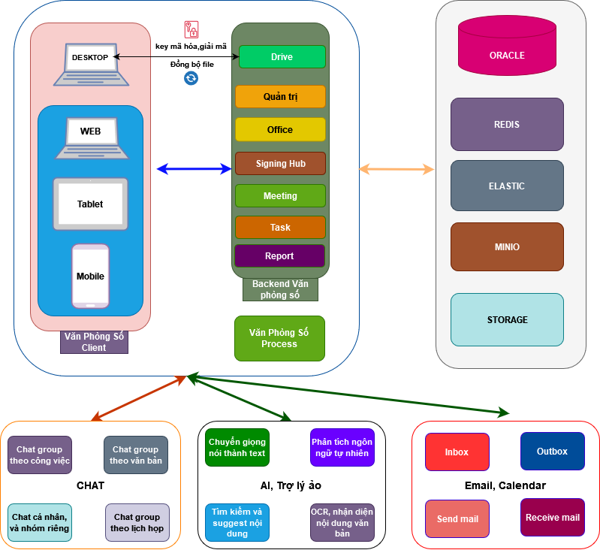

THIẾT KẾ CHI TIẾT

Module Nhiệm vụ

Chuyển đơn vị thực hiện

Thông tin chung chức năng
Tên chức năng | Chuyển đơn vị thực hiện
Mô tả | Chức năng cho phép lãnh đạo trợ lý chuyển nhiệm vụ cho đơn vị thực hiện
Tác nhân | Lãnh đạo, trợ lý
Điều kiện trước | Người dùng đăng nhập vào hệ thống và được phân quyền vào menu Nhiệm vụ
Điều kiện sau | Tác nhân chuyển nhiệm vụ cho đơn vị thực hiện thành công
Ngoại lệ | NA
Các yêu cầu đặc biệt | NA

Màn hình

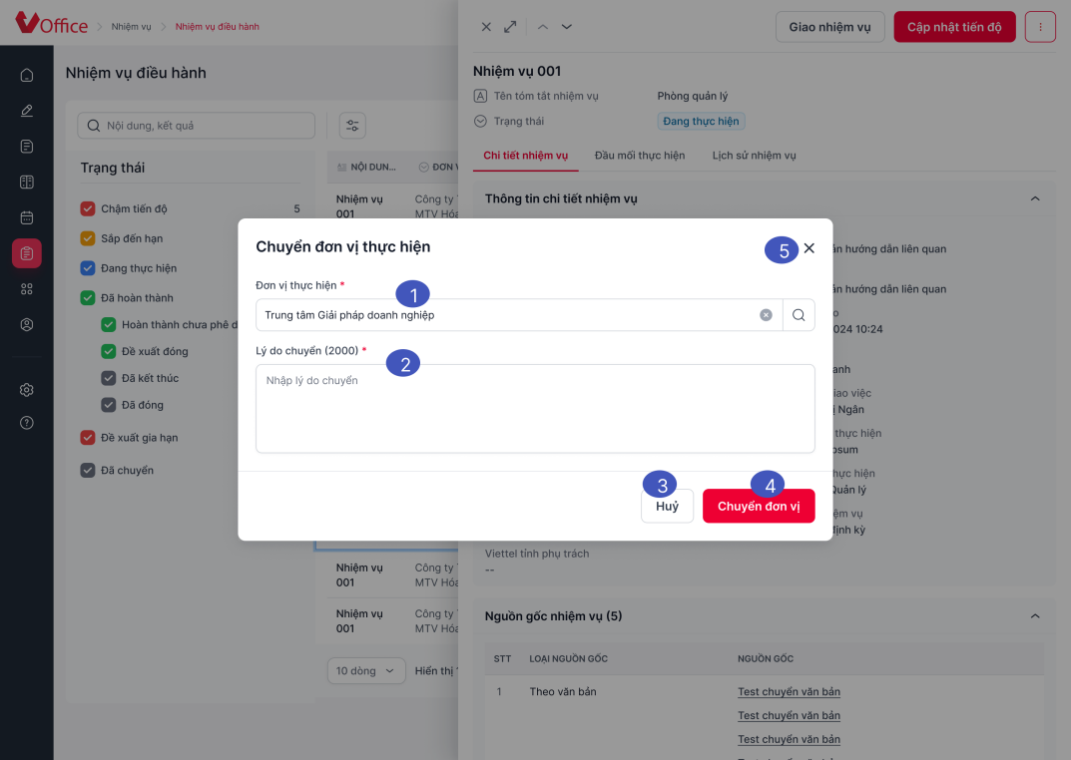
Hình 1. Màn hình chuyển đơn vị thực hiện

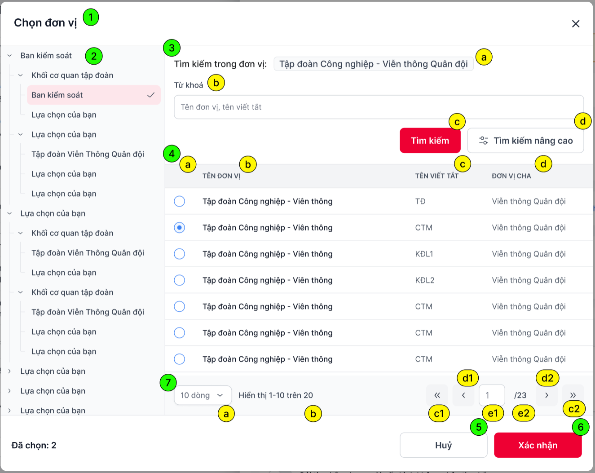
Hình 2. Màn hình chọn đơn vị thực hiện

Mô tả chi tiết các thành phần
STT | Tên | Kiểu dữ liệu [Độ dài dữ liệu] | Input / Output | Giá trị khởi tạo | Mô tả (Mapping với CSDL nếu có)
Hình 1. Chuyển đơn vị thực hiện
1 | SearchboxOrgTranfer | Button |  | Enable | - Searchbox dùng để chọn đơn vị thực hiện  - Hiển thị popup chọn đơn vị tại hình 2, cho phép chọn 1, sau khi chọn xong tên đơn vị đã chọn được fill ra searchbox và cho phép xóa
2 | TxtReason | Textbox |  | Enable | - Textbox dùng để nhập lý do chuyển (reason)  - Hintext nhập lý do chuyển, bắt buộc nhập tối đa 2000 ký tự gồm mọi loại ký tự  - Dữ liệu mapping với MISSION.REASON_TRANFER
3 | btnCancel | Button |  | Enable | - Button hủy chuyển  - Nhấn button “hủy” quay về màn hình xem chi tiết
4 | btnTranfer | Button |  | Enable | - Button chuyển  - Nhấn button, quay trở lại màn hình xem chi tiết và hiển thị toast thông báo thành công
5 | btnClose | Button |  | Enable | - Button Đóng  - Nhấn button “Đóng” hoặc tap ra ngoài bottom sheet đóng màn hình Chi tiết kết quả thực hiện, quay về màn hình Chi tiết nhiệm vụ trước đó
Hình 2. Màn hình chọn đơn vị thực hiện
1 | lblPopupName | Label |  |  | - Tên popup Chọn đơn vị
2 | treeDepartment | Label |  |  | - Cây đơn vị  - Dữ liệu cây mặc định lấy từ API vhr-org/get-focus-tree  - Đơn vị có đơn vị con (isLeaf = 0) hiển thị icon dropdown, nhấn để xổ xuống và hiển thị danh sách các đơn vị con tương ứng trong cây (gọi API vhr-org/get-vhrorg để lấy danh sách đơn vị con)  - Đơn vị không có đơn vị con (isLeaf = 1) không hiển thị icon dropdown  - Nhấn vào tên 1 đơn vị gọi API vhr-org/get-vhrorg để lấy danh sách đơn vị con và hiển thị tại bảng bên phải màn hình
3 | Search |  |  |  | - Chức năng tìm kiếm đơn vị
3a | lblDepartment | Label |  |  | - Hiển thị thông tin đơn vị đang được chọn để tìm kiếm các đơn vị  - Label “Tìm kiếm trong đơn vị” + [tên đơn vị]
3b | txtSearch | Textbox | Input |  | - Textbox “Từ khóa”  - Hiển thị hinttext: “tên đơn vị, tên viết tắt”
3c | btnSearch | Button |  |  | - Button “Tìm kiếm”  - Nhấn button, thực hiện tìm kiếm cá nhân theo từ khóa nhập tại txtSearch
3d | btnAdvanceSearch | Button |  |  | - Button “Tìm kiếm nâng cao”  - Nhấn button, hiển thị mục Tìm kiếm nâng cao
4 | gridDocument | grid |  |  | - Đơn vị được chọn và danh sách đơn vị con của nó  - Dữ liệu lấy từ API vhr-org/get-focus-tree (bảng VHR_ORG)
4a | lblChooseAction | Label Collumn | Output |  | - Mỗi bản ghi hiển thị Radio button, chỉ cho phép chọn 1
4b | lblName | Label Collumn | Output |  | - Cột Tên đơn vị (name)
4c | lblAbbreviation | Label Collumn | Output |  | - Cột Tên viết tắt (abbreviation)
4d | lblParentOrg | Label Collumn | Output |  | - Cột Đơn vị cha (orgParentName)
5 | btnCancel | Button |  |  | - Button Hủy
6 | btnSelect | Button |  |  | - Button Xác nhận
7 | paging |  |  |  | - Các chức năng phân trong trong danh sách
7a | cbxRecord | Combo box |  | 10 dòng | - Combo box chọn số sang hiển thị  - Bao gồm 3 giá trị lần lượt: 10, 20, 30  - Nhấn chọn 1 giá trị tải lại danh sách, hiển thị tối đa số bản ghi trong 1 phân trang tương ứng
7b | lblRecordShow | Icon button |  |  | - Hiển thị dưới dạng: (a – b)/ c  - Trong đó:  - a: số thứ tự bản ghi đầu tiên trong danh sách  - b: số thứ tự của bản ghi cuối cùng trong danh sách  - c: tổng số lượng bản ghi
7c | lblFirstLastPage | Icon button |  |  | - Nhấn để quay lại trang đầu tiên hoặc đi tới trang cuối cùng  - Nếu đang ở trang 1 disable icon 7c1  - Nếu đang ở trang cuối disable icon 7c2
7d | lblNextPreviousPage | Icon button |  |  | - Nhấn để quay lại trang liền trước hoặc đi tới trang tiếp theo  - Nếu đang ở trang 1 disable icon 7c1  - Nếu đang ở trang cuối disable icon 7c2
7e | lblChoosePage | Textbox |  | 1 | - Hiển thị dưới dạng: Trang đang đứng/ Tổng số trang.  - Trang đang đứng:  - Text input, mặc định = 1, chỉ cho phép nhập số, tối đa 9 ký tự  - Nhập và nhấn Enter/focus out → Hệ thống đi đến trang được nhập vào.  - Trường hợp nhập vào số trang lớn hơn tổng số trang Tự động đi đến trang cuối cùng
8 | lblSelected | Label |  |  | - Số lượng các đơn vị đang được chọn  - Chỉ hiển thị nếu chọn ít nhất 1 đơn vị

Luồng nghiệp vụ
  - Tại màn hình chi tiết, User nhấn nút “Chuyển đơn vị thực hiện” hiển thị bottom sheet “Chuyển đơn vị thực hiện”
    - Hiển thị textarea “Lý do chuyển”: bắt buộc nhập, cho phép nhập tối đa 2000 ký tự
    - Searchbox “Đơn vị thực hiện” cho phép search nhanh đơn vị và chọn hoặc nhấn icon để mở botton sheet “Đầu mối thực hiện”, chi cho phép chọn 1. Tham khảo tương tự chọn đơn vị chủ trì thực hiện khi Tạo mới nhiệm vụ
    - Nhấn Đóng ẩn bottom sheet, quay lại màn chi tiết
    - Nhấn Đồng ý thực hiện validate thông tin
      - Chưa nhập các Lý do hiển thị các textbox, textarea dạng error với text lỗi bên dưới trường Lý do
      - Chưa chọn đơn vị hiển thị toast cam cảnh báo “Đồng chí chưa chọn đơn vị thực hiện”
      - Nếu dữ liệu chính xác gọi API /Meeting/forwardMission để thực hiện chuyển đơn vị thực hiện nhiệm vụ
INPUT
Tham số | Giá trị
listPerform | ID đơn vị User chọn
reason | Lý do chuyển
missionId | ID nhiệm vụ đóng  (/missionAction/getMissionDetail: missionId)
OUTPUT
- 1: Thành công
- 0: Thất bại
  - Theo response API trả về
    - Thành công quay về màn chi tiết và toast báo thành công “Chuyển đơn vị thực hiện thành công!”
    - Thất bại giữ nguyên màn hiện tại và toast báo thất bại “Chuyển đơn vị thực hiện không thành công!”
  - Sau khi thực hiện chuyển nhiệm vụ thành công
    - Tạo 1 bản ghi nhiệm vụ mới trong bảng MISSION, clone từ bản ghi gốc và đánh dấu:
      - IS_TRANSFER_ORG_PERFORM = 1
      - REASON_TRANSFER = Lý do User nhập
      - MISSION_ROOT_ID = ID nhiệm vụ gốc (ID bản ghi cũ)
    - Update thông tin bản ghi cũ
      - ORG_PERFOMR_ID = ID đơn vị mới
      - PERFORM_ID = null
    - Clone lịch sử cập nhật tiến độ tương tự bản ghi nhiệm vụ cũ cho bản ghi nhiệm vụ mới tại bảng MISSION_PROCESS
    - Gửi thông báo tới đơn vị được chuyển nhiệm vụ

Luồng nghiệp vụ chọn đơn vị thực hiện
  - Tại các màn hình nghiệp vụ chức năng, user nhấn button/textlink “Chọn đơn vị” Gọi API vhr-org/get-focus-tree và hiển thị popup Chọn đơn vị
    - Các nghiệp vụ cần focus vào chính xác 1 đơn vị (đổi người ký, chuyển ký nháy, …) truyền focusOrgId = [ID đơn vị cần focus tương ứng]
    - Các nghiệp vụ không cần focus vào 1 đơn vị mặc định truyền focusOrgId = 148842 (ID Tập đoàn)
  - Tại poup Chọn đơn vị, hiển thị các thông tin:
    - Cây đơn vị:
      - Đơn vị mặc định được chọn tương ứng theo từng nghiệp vụ
      - Nhấn icon dropdown gọi API vhr-org/get-vhrorg để xổ xuống và hiển thị danh sách các đơn vị con tương ứng trong cây
      - Nhấn chọn tên 1 đơn vị gọi API vhr-org/get-vhrorg để lấy danh sách đơn vị con và hiển thị tại bảng bên phải màn hình
    - Danh sách đơn vị
      - Hiển thị thông tin đơn vị được chọn (sắp xếp đầu tiên)
      - Hiển thị danh sách các đơn vị con thuộc đơn vị đang được chọn (order by ve.emp_level asc, email asc)
      - Hiển thị radio button chọn TO/CC, Radio button, Checkbox tương ứng với từng nghiệp vụ
        - Chọn đơn vị nhận văn bản (chức năng Chuyển văn bản, cấu hình tự động chuyển) radio button TO/CC
        - Chọn đơn vị thực hiện nhiệm vụ checkbox
        - Chuyển đơn vị thực hiện nhiệm vụ radio button
      - Các đơn vị đã được chọn hiển thị check chọn tương ứng
    - Textbox tìm kiếm nhanh: user nhập điều kiện và nhấn enter hoặc button “Tìm kiếm” gọi API vhr-org/get-vhrorg, truyền keyword = [giá trị User nhập]
      - Thực hiện tìm kiếm các cá nhân thuộc đơn vị đang được chọn:
        - Tìm kiếm tương đối theo Tên đơn vị (VHR_ORG.NAME)
        - Tìm kiếm tương đối theo Tên viết tắt (VHR_ORG.ABBREVIATION)
      - Hệ thống trả ra danh sách các đơn vị là đơn vị đang được chọn hoặc các đơn vị con của nó phù hợp với 1 trong các yếu tố trên, sắp xếp tương tự danh sách mặc định
      - Nếu không có kết quả phù hợp hiển thị màn hình thông báo “Không tìm thấy kết quả”
    - Button Tìm kiếm nâng cao
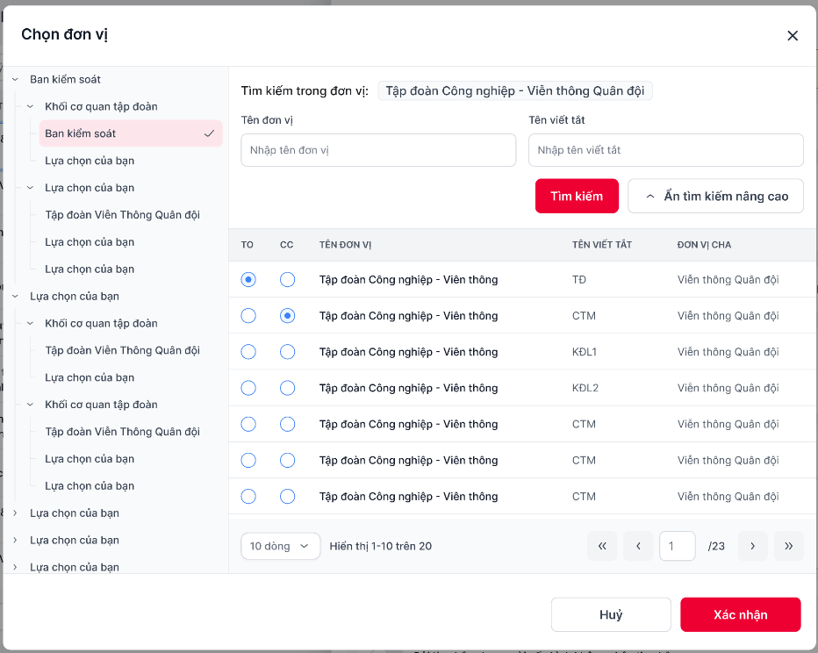
      - Nhấn button hiển thị các trường thông tin tìm kiếm nâng cao. Bao gồm:
        - Tên đơn vị tìm kiếm tương đối theo VHR_ORG.NAME
        - Tên viết tắt tìm kiếm tương đối theo VHR_ORG.ABBREVIATION
      - User nhấn phím enter hoặc button “Tìm kiếm” gọi API vhr-org/get-vhrorg
        - Hệ thống tìm kiếm và trả ra danh sách là đơn vị đang được chọn hoặc các đơn vị con của nó phù hợp với tất cả các yếu tố trên, sắp xếp tương tự danh sách mặc định
        - Nếu không có kết quả phù hợp hiển thị màn hình thông báo “Không tìm thấy kết quả”
    - Nhấn button “Hủy” đóng popup Chọn cá nhân, quay lại màn hình nghiệp vụ trước đó
    - Nhấn button “Xác nhận” đóng popup Chọn cá nhân, hiển thị thông tin các cá nhân vừa chọn tại màn hình nghiệp vụ tương ứng

API vhr-org/get-focus-tree
INPUT
{
"focusOrgId": 123456,
"getOnlyFocusOrgPath": 0
}
Check validate và logic lấy dữ liệu theo mô tả bên dưới
THAM SỐ | GIÁ TRỊ |  | BẮT BUỘC
focusOrgId | - ID đơn vị cần focus  - Dữ liệu truyền lên tương ứng với từng nghiệp vụ (VHR_ORG.SYS_ORGANIZATION_ID) |  | x
getOnlyFocusOrgPath | - 0 không phân quyền, trả toàn bộ các đơn vị cho đến cấp của đơn vị được focus  - 1 phân quyền, chỉ trả ra các đơn vị cấp cha của đơn vị được focus và chính nó |  | x
OUTPUT
[
{
"path": "/1/",
"orgParentId": null,
"orgLevel": "1",
"isLeaf": "0",
"orgId": 1,
"abbreviation": "ORG1",
"orgName": "Tập đoàn A",
"children": [
{
"path": "/1/2/",
"orgParentId": 1,
"orgLevel": "2",
"isLeaf": "0",
"orgId": 2,
"abbreviation": "ORG2",
"orgName": "Công ty con B",
"children": [
{
"path": "/1/2/3/",
"orgParentId": 2,
"orgLevel": "3",
"isLeaf": "1",
"orgId": 3,
"abbreviation": "ORG3",
"orgName": "Phòng Kinh doanh C",
},
{
"path": "/1/2/4/",
"orgParentId": 2,
"orgLevel": "3",
"isLeaf": "1",
"orgId": 4,
"abbreviation": "ORG4",
"orgName": "Phòng Kỹ thuật D",
},
{
"path": "/1/2/5/",
"orgParentId": 2,
"orgLevel": "3",
"isLeaf": "1",
"orgId": 5,
"abbreviation": "ORG5",
"orgName": "Phòng Tài chính E",
}
]
}
]
},
{
"path": "/6/",
"orgParentId": null,
"orgLevel": "1",
"isLeaf": "0",
"orgId": 6,
"abbreviation": "ORG6",
"orgName": "Tập đoàn F",
},
{
"path": "/7/",
"orgParentId": null,
"orgLevel": "1",
"isLeaf": "0",
"orgId": 7,
"abbreviation": "ORG7",
"orgName": "Tập đoàn G",
}
]
TRƯỜNG |  | Ý NGHĨA
Mỗi đơn vị là 1 object gồm các trường thông tin bên dưới. Các đơn vị con được trả trong array "children" của đơn vị cha
path |  | - Path của đơn vị  - VHR_ORG.PATH
orgParentId |  | - ID đơn vị cha  - VHR_ORG.ORG_PARENT_ID
orgLevel |  | - Cấp đơn vị  - VHR_ORG.ORG_LEVEL
isLeaf |  | - Đánh dấu có phải lớp lá hay không  - VHR_ORG.IS_LEAF  - 0 Có đơn vị con  - 1 Không có đơn vị con
orgId |  | - ID đơn vị  - VHR_ORG.SYS_ORGANIZATION_ID
abbreviation |  | - Tên viết tắt đơn vị  - VHR_ORG.ABBREVIATION
orgName |  | - Tên full path của đơn vị  - VHR_ORG.NAME
children |  | - Array thông tin các đơn vị con  - Mỗi đơn vị con là 1 object tương tự như trên

Validate
Case | Xử lý
Không nhập các trường bắt buộc | Báo lỗi: invalid parameter
Truyền null vào các trường bắt buộc | Báo lỗi: invalid parameter
Nhập getOnlyFocusOrgPath khác biến được khai báo (0, 1) | Báo lỗi: invalid parameter
Truyền orgId không tồn tại hoặc không còn hoạt động | Báo lỗi: Don vi khong hoat dong

Ý nghĩa API: Lấy danh sách cây đơn vị và có thể focus trực tiếp vào đơn vị mặc định của từng nghiệp vụ
Nghiệp vụ xử lý lấy dữ liệu
  - B1: Lấy thông tin Path của đơn vị từ Input (VHR_ORG.PATH)
  - B2: Lấy danh sách các đơn vị cùng cấp với các đơn vị trong PATH và trả về dữ liệu
    - getOnlyFocusOrgPath = 0 lấy toàn bộ các đơn vị con
    - getOnlyFocusOrgPath = 1 chỉ lấy thông tin các đơn vị có trong PATH
Tham khảo: select * from vhr_org where org_parent_id = [ID đơn vị cha] and del_flag != 0 and effective_start_date <= sysdate and (effective_end_date is null or effective_end_date >= sysdate)
Ví dụ: Đơn vị cần focus có ID = 1234, PATH = 1/12/123/1234
getOnlyFocusOrgPath = 0 | 1  11  12  121  122  123  1231  1232  1233  1234  124  13  14
getOnlyFocusOrgPath = 1 | 1  12  123  1234

API vhr-org/get-vhrorg
Lấy thông tin các đơn vị con của đơn vị được chọn trên cây và hiển thị các đơn vị tại Danh sách
INPUT
{
"orgParentId": "123456",
"name": "giải pháp",
"abbreviation": "vts",
"keyword": "",
"size": 0,
"page": 0,
}
THAM SỐ | GIÁ TRỊ |  | BẮT BUỘC
orgParentId | - ID đơn vị cha |  | x
name | - Giá trị User nhập trong trường Tên đơn vị tại TKNC
abbreviation | - Giá trị User nhập trong trường Tên viết tắt tại TKNC
keyword | - Giá trị User nhập tại textbox tìm kiếm nhanh
size
page
OUTPUT
[
{
"sysOrganizationId": 0,
"code": "string",
"name": "string",
"path": "string",
"orgParentId": 0,
"orgParentName": "string",
"orderNumber": 0,
"orgLevel": 0,
"orgLevelManage": 0,
"orgCodePath": "string",
"effectiveEndDate": "2024-07-31T02:41:53.574Z",
"effectiveStartDate": "2024-07-31T02:41:53.574Z",
"delFlag": 0,
"isLeaf": 0,
"pathName": "string",
"abbreviation": "string",
"businessCode": "string",
}
]
TRƯỜNG |  | Ý NGHĨA
Lấy thông tin các đơn vị con đang hoạt động của đơn vị được chọn trên cây
Tham khảo: select * from vhr_org where org_parent_id = [orgParentId trong Input] and del_flag = 0 and effective_start_date >= sysdate and (effective_end_date is null or effective_end_date <= sysdate)
Mỗi đơn vị là 1 object gồm các trường thông tin bên dưới
sysOrganizationId |  | - ID đơn vị  - VHR_ORG.SYS_ORGANIZATION_ID
code |  | - Mã đơn vị  - VHR_ORG.CODE
name |  | - Tên đơn vị  - VHR_ORG.NAME
path |  | - Path của đơn vị  - VHR_ORG.PATH
orgParentId |  | - ID đơn vị cha  - VHR_ORG.ORG_PARENT_ID
orgParentName |  | - Tên đơn vị cha  - Select name from vhr_org where sys_organization_id = orgParentId
orderNumber |  | - Số thứ tự sắp xếp  - VHR_ORG.ORDER_NUMBER
orgLevel |  | - Cấp đơn vị  - VHR_ORG.ORG_LEVEL
orgLevelManage |  | - Cấp quản lý của các đơn vị  - VHR_ORG.ORG_LEVEL_MANAGE
orgCodePath |  | - Path theo mã đơn vị  - VHR_ORG.ORG_CODE_PATH
effectiveEndDate |  | - Ngày hết hiệu lực  - VHR_ORG.EFFECTIVE_END_DATE
effectiveStartDate |  | - Ngày bắt đầu hiệu lực  - VHR_ORG.EFFECTIVE_START_DATE
delFlag |  | - Cờ xóa  - VHR_ORG.DEL_FLAG  - 0 hoạt động  - 1 bị xóa
isLeaf |  | - Đánh dấu có phải lớp lá hay không  - VHR_ORG.IS_LEAF  - 0 Có đơn vị con  - 1 Không có đơn vị con
pathName |  | - Tên full path của đơn vị  - VHR_ORG.PATH_NAME
abbreviation |  | - Tên viết tắt của đơn vị  - VHR_ORG.ABRREVIATION
businessCode |  | - Mã số thuế đơn vị  - VHR_ORG.BUSSINESS_CODE

Validate
Case | Xử lý
Không nhập các trường bắt buộc | Báo lỗi: invalid parameter
Truyền null vào các trường bắt buộc | Báo lỗi: invalid parameter
Truyền orgParentId không tồn tại hoặc không còn hoạt động | Báo lỗi: Don vi khong hoat dong
Truyền keyword khác null | Mặc định xử lý theo logic tìm kiếm nhanh, không tìm kiếm theo 2 trường name và abrreviation

Phê duyệt/Từ chối tiến độ nhiệm vụ điều hành

Thông tin chung
Tên chức năng | Phê duyệt/Từ chối tiến độ thực hiện
Mô tả | Màn hình cho phép phê duyệt/từ chối tiến độ của đơn vị thực hiện
Tác nhân | Lãnh đạo, trợ lý
Điều kiện trước | User có vai trò lãnh đạo điều hành đơn vị thực hiện đã cập nhật tiến độ
Điều kiện sau | Tác nhân phê duyệt/từ chối tiến độ thực hiện thành công
Ngoại lệ | NA
Các yêu cầu đặc biệt | NA

Màn hình
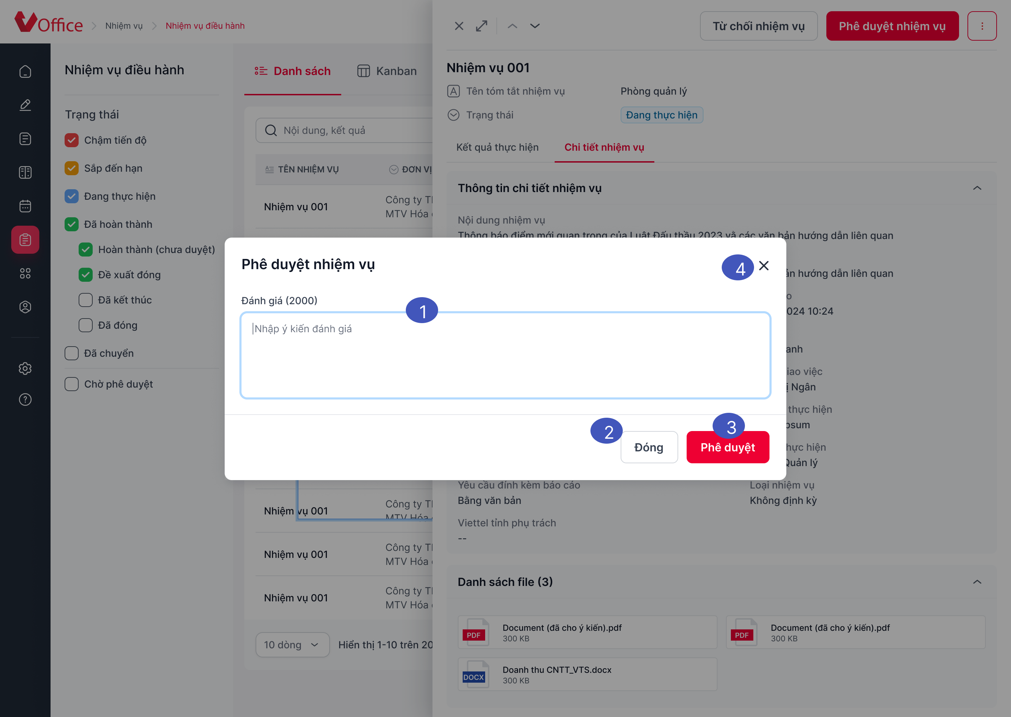
Hình 1. Phê duyệt nhiệm vụ
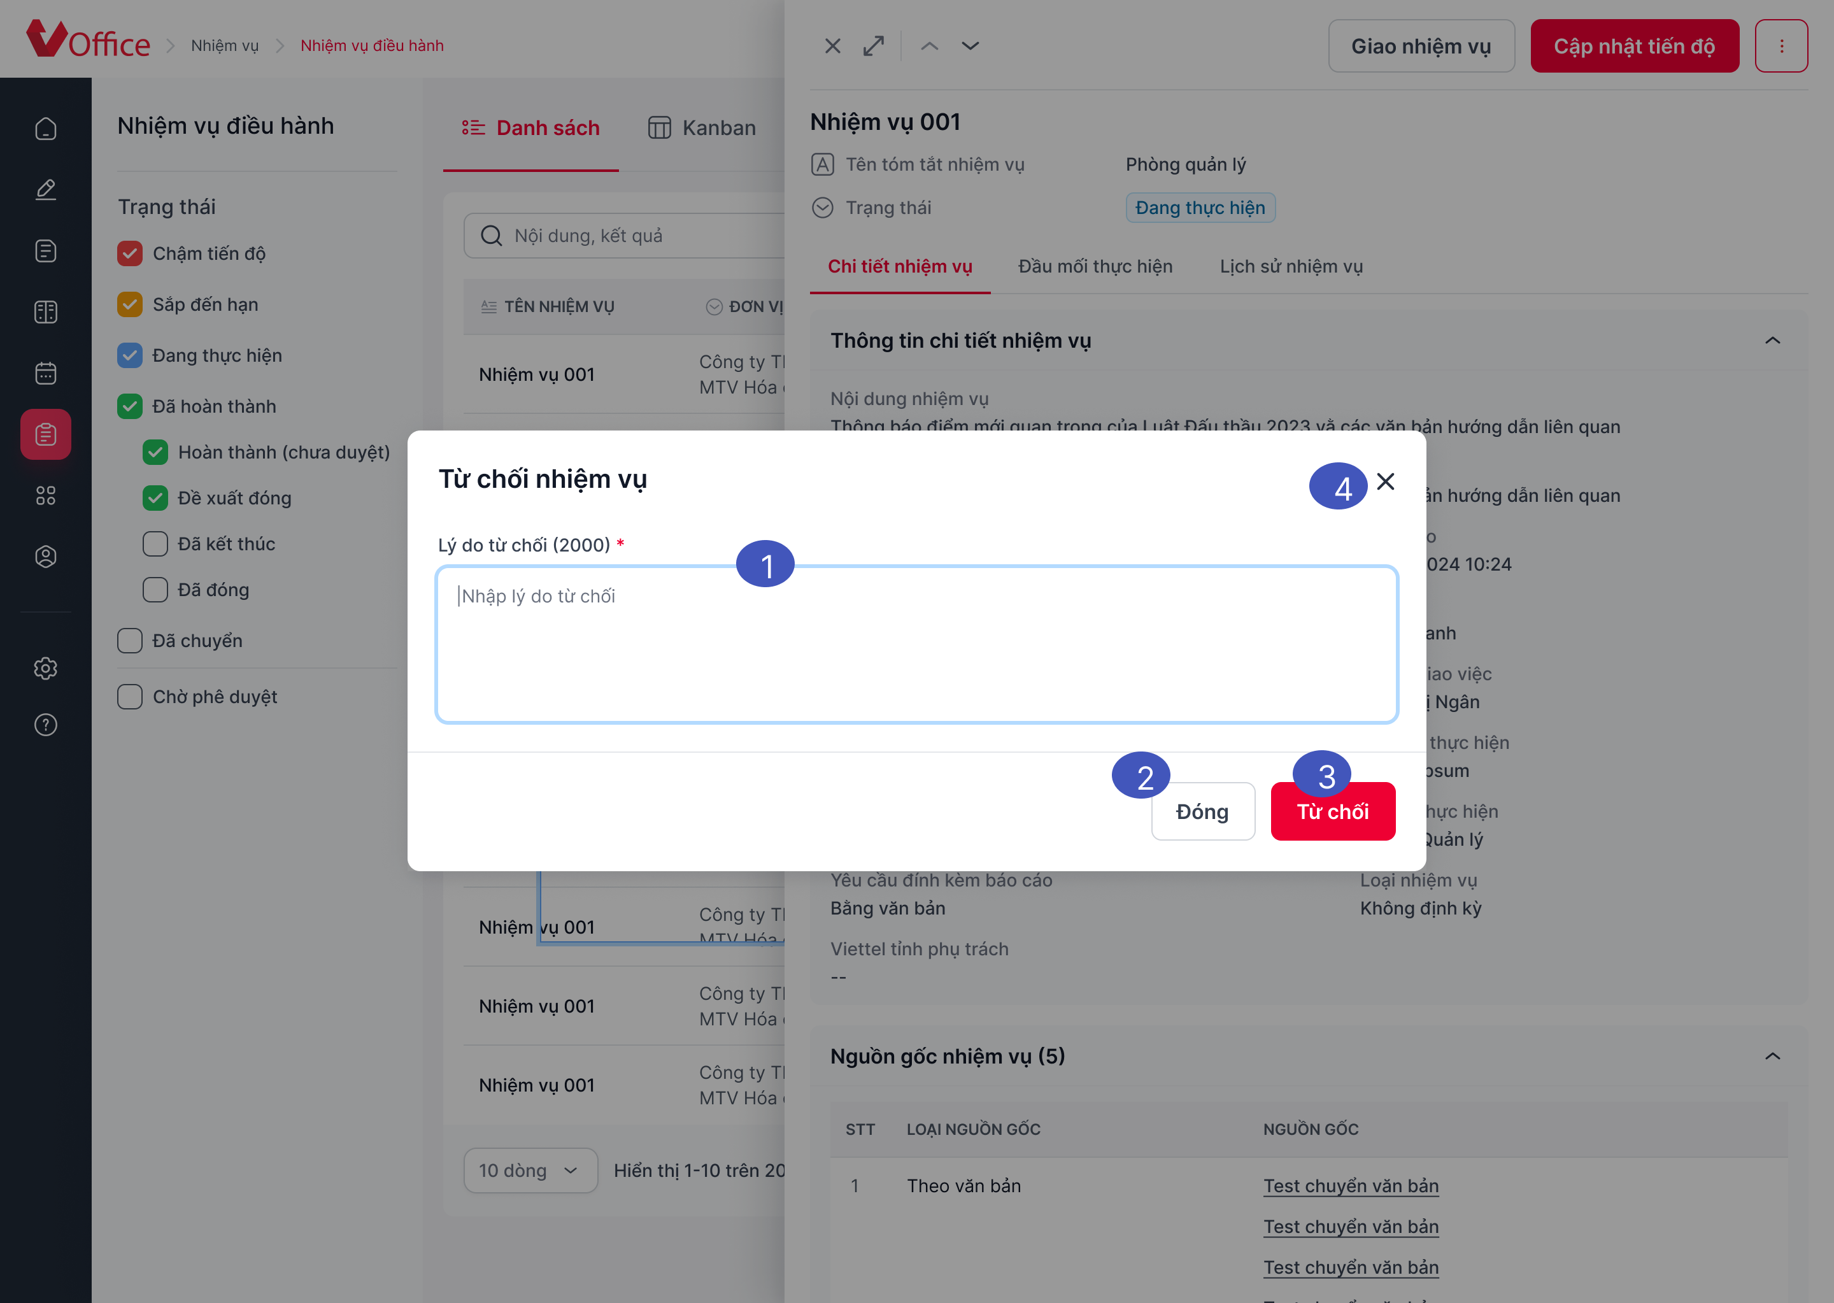
Hình 2. Từ chối nhiệm vụ

Mô tả chi tiết các thành phần
STT | Tên | Kiểu dữ liệu [Độ dài dữ liệu] | Input / Output | Giá trị khởi tạo | Mô tả (Mapping với CSDL nếu có)
Nếu User có chức năng Phê duyệt/Từ chối tiến độ nhiệm vụ hiển thị 2 nút Phê duyệt, Từ chối -> nhấn button này hiển thị popup nhập lý do và nhấn xác nhận/từ chối -> Gọi API missionAction/approveOrRejectProcess
1 | txtComment | Textbox |  |  | - Textbox nội dung người dùng nhập khi phê duyệt/từ chối tiến độ nhiệm vụ (comment)  - Hiển thị hinttext “Nhập ý kiến đánh giá” hoặc “Nhập lý do từ chối”  - Cho phép nhập tối đa 2000 ký tự gồm mọi loại ký tự, sau khi ký/từ chối, dữ liệu lưu vào MISSION_PROCESS.COMMENT_ORG_ASSIGN  - Phê duyệt không bắt buộc nhập txtNote, Từ chối bắt buộc nhập txtNote
2 | btnCancel | button |  |  | - Button hủy phê duyệt/từ chối  - Nhấn button này -> đóng popup quay về màn hình xem chi tiết nhiệm vụ
3  Hình1 | btnApprove | Button |  | Enable | - Button Phê duyệt  - Nhấn button Phê duyệt thực hiện chức năng Phê duyệt tiến độ nhiệm vụ -> Đóng popup quay về màn hình xem chi tiết nhiệm vụ và hiển thị toast thông báo
3  Hình 2 | btnReject | Button |  | Enable | - Button Từ chối  - Nếu User chưa nhập txtComment và nhấn btnReject, hiển thị text báo lỗi “Vui lòng nhập lý do từ chối”  - Nhấn button Từ chối thực hiện chức năng từ chối nhiệm vụ -> Đóng popup quay về màn hình xem chi tiết nhiệm vụ và hiển thị toast thông báo
4 | btnClose | button |  |  | - Button đóng popup phê duyệt/từ chối  - Nhấn button này -> đóng popup quay về màn hình xem chi tiết nhiệm vụ

Luồng nghiệp vụ
  - Nhập thông tin và nhấn button Phê duyệt/Từ chối
    - Phê duyệt thực hiện gọi API missionAction/approveOrRejectProcess để phê duyệt tiến độ thực hiện nhiệm vụ của đơn vị mình
INPUT
Tham số | Giá trị
isApprove | 1 (1-Phê duyệt, 0- từ chối)
isOrgAssign | 1 (Đơn vị giao duyệt)
comment | Nội dung nhập ở txtComment
missionId | ID nhiệm vụ  (/missionAction/getMissionDetail: missionId)
OUTPUT
- 1: Thành công
- 0: Thất bại
    - Từ chối hiển thị popup từ chối nhiệm vụ:
      - Hủy bỏ quay lại màn hình xem chi tiết nhiệm vụ
      - Đồng ý gọi API missionAction/approveOrRejectProcess
INPUT
Tham số | Giá trị
isApprove | 0 (Từ chối)
isOrgAssign | 0
comment | Nội dung nhập ở txtComment
missionId | ID nhiệm vụ  (/missionAction/getMissionDetail: missionId)
OUTPUT
- 1: Thành công
- 0: Thất bại
  - Theo response API trả về
    - Thành công quay về màn danh sách nhiệm vụ và toast báo thành công “Phê duyệt tiến độ và tạo nhiệm vụ định kỳ thành công!”/ “Phê duyệt tiến độ và hủy nhiệm vụ định kỳ thành công!”/ “Từ chối tiến độ thành công!”
    - Thất bại quay về màn xem chi tiết nhiệm vụ và toast báo thất bại “Phê duyệt tiến độ không thành công!”/ “Từ chối tiến độ không thành công!”
  - Sau khi thực hiện phê duyệt/từ chối nhiệm vụ thành công update bảng MISSION_PROCESS
    - STATUS_APPROVED_ORG_ASSIGN
      - 2 (Phê duyệt)
      - 3 (Từ chối)
    - COMMENT_ORG_ASSIGN: nội dung nhập
    - UPDATED_BY = Ngày phê duyệt/từ chối
    - UPDATED_DATE = ID user đăng nhập
  - Nếu phê duyệt tiến độ thực hiện update bảng MISSION tương ứng:
    - STATUS
      - Nếu ĐV thực hiện cập nhật Đã hoàn thành STATUS = 4 (Đã kết thúc)
      - Nếu ĐV thực hiện cập nhật Đề xuất đóng STATUS = 6 (Đã đóng)
      - Nếu ĐV thực hiện yêu cầu gia hạn STATUS = 2 (Đang thực hiện)
    - MISSION_RESULT = giữ nguyên
    - UPDATED_DATE = ID user đăng nhập
    - UPDATED_BY = Ngày phê duyệt
  - Nếu từ chối tiến độ thực hiện update bảng MISSION tương ứng:
    - STATUS = 2 (Đang thực hiện)
    - MISSION_RESULT = giữ nguyên
    - UPDATED_DATE = ID user đăng nhập
    - UPDATED_BY = Ngày từ chối

Luồng nghiệp vụ tạo nhiệm vụ định kỳ
Đối với nhiệm vụ điều hành và là nhiệm vụ định kỳ (MISSION.MISSION_TYPE =0,1,2,3), tại popup phê duyệt nhiệm vụ, nhấn phê duyệt -> Hiển thị popup xác nhận tạo lịch định kỳ tương ứng với loại nhiệm vụ định kỳ đã chọn khi thêm mới nhiệm vụ:
- Nhấn Tạo nhiệm vụ -> Phê duyệt nhiệm vụ và tạo nhiệm vụ định kỳ, quay về màn hình xem chi tiết nhiệm vụ và hiển thị toast thông báo “Phê duyệt tiến độ và tạo nhiệm vụ định kỳ thành công!”
- Nhấn Hủy-> Phê duyệt nhiệm vụ nhưng không tạo nhiệm vụ địch kỳ nữa, quay về màn hình xem chi tiết nhiệm vụ và hiển thị toast thông báo “Phê duyệt tiến độ và hủy nhiệm vụ định kỳ thành công!”
- Sau khi tạo nhiệm vụ định kỳ thành công:
    - Insert thông tin nhiệm vụ vào bảng MISSION, thông tin đơn vị phối hợp vào bảng ORG_COMBINATION_MAP, thông tin file vào bảng FILE_ATTACHMENT và FILE_ATTACHMENT_MAPPER, thông tin nguồn gốc lưu tại bảng SOURCE_MAP
    - Gửi tin nhắn thông báo được giao NV tới Lãnh đạo, Trợ Lý của đơn vị thực hiện và phối hợp
Nội dung “(NVDN) D/c [Chức danh - Tên người giao]” đã giao cho [Tên đơn vị thực hiện] nhiệm vụ [Tên nhiệm vụ]. Ngay hoan thanh: [Ngày hoàn thành]”
“D/c [Chức danh - Tên người giao]” yêu cầu đơn vị [tên đơn vị phối hợp] phối hợp với [Đơn vị thực hiện] thực hiện nhiệm vụ: [Tên nhiệm vụ]. Ngày hoàn thành: [Ngày hoàn thành]”
Người gửi: Người tạo nhiệm vụ
Người nhận: Lãnh đạo, Trợ Lý của đơn vị thực hiện, phối hợp. Tìm lãnh đợ lý theo API /Meeting/getListOrganizationByUser (tham khảo tại chức năng Thêm mới nhiệm vụ)
DB:
Thông tin message lưu tại SMS_MASTER có các trường thông tin:
RECIPIENT= [Id số điện thoại người nhận]
CONTENT = [nội dung nhiệm vụ _ không có dấu]
CREATED_DATE = [Ngày tạo nhiệm vụ]
CREATED_BY = [id Người tạo nhiệm vụ]
DEL_FLAG=0
STATUS = [trạng thái gửi tin nhắn -1: là chưa gửi, 0: gửi thành công, 1 gửi thất bại]
SENDER_ID = [id Người tạo nhiệm vụ]
RECEIVER_ID= [id Người nhận]
SMS_TYPE=11
CONFIG_SMS_MODULE_ID = 401 [Lấy ID từ bảng SMS_CONFIG_MODULE có name_sms = “Thông báo giao nhiệm vụ”]
Thông tin notify lưu tại NOTIFOCATION có các trường thông tin:
MODULE_ID = 5
MODULE = ‘Nhiệm vụ đơn vị’
CONTENT = [nội dung nhiệm vụ]
CREATED_DATE = [Ngày tạo nhiệm vụ]
CREATED_BY = [id Người tạo nhiệm vụ]
DEL_FLAG=0
RECEIVER_ID= [id Người nhận]
OBJECT_ID= [Id của nhiệm vụ]
IS_SEND=[Trạng thái gửi 0-Chưa gửi, 1- đã gửi]
READ = [Trạng thái độc 0- chưa đọc, 1-đã đọc]
READ_DATE = [Thời gian đọc]
URL = [Đường dẫn vào module]
MODULE_KEY_NAME= [….]

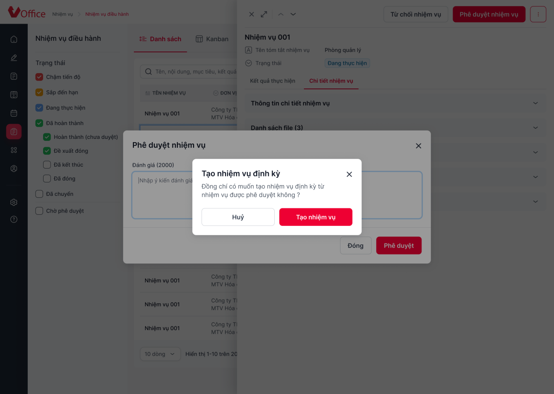

Các trường hợp tạo lịch định kỳ

- MISSION.MISSION_TYPE = 1: Định kỳ hàng tháng -> Tạo nhiệm vụ mới bắt đầu từ tháng được phê duyệt (MISSION_PROCESS. APPROVED_DATE) và ngày bắt đầu (MISSION.DATE_START) bằng với ngày bắt đầu của nhiệm vụ được phê duyệt. Ngày kết thúc (MISSION. DATE_COMPLETE) là ngày được cộng thêm từ ngày bắt đầu với số ngày của nhiệm vụ đã được phê duyệt.
Ví dụ: Nếu nhiệm vụ được phê duyệt có thời gian bắt đầu và kết thúc từ 01-15/01/2000 và được phê duyệt vào tháng 3/2000, nhiệm vụ định kỳ mới bắt đầu từ 01-15/03/2000.
- Nếu nhiệm vụ được phê duyệt bắt đầu vào ngày 29/02 của năm nhuận, thì nhiệm vụ định kỳ của tháng được tạo mới sẽ lùi lại 1 ngày bắt đầu từ ngày 28.
Ví dụ: Nếu nhiệm vụ được phê duyệt có thời gian bắt đầu và kết thúc từ 29-02/03 năm nhuận và được phê duyệt vào tháng 4, nhiệm vụ định kỳ mới bắt đầu từ 28-30/04
- Nếu nhiệm vụ được phê duyệt bắt đầu vào ngày 31 của tháng có 31 ngày thì nhiệm vụ định kỳ tiếp theo nếu rơi vào tháng 30 ngày thì sẽ bắt đầu từ ngày 30.
Ví dụ: Nếu nhiệm vụ được phê duyệt có thời gian bắt đầu và kết thúc từ 31-02/01/2000 và được phê duyệt vào tháng 4/2000, nhiệm vụ định kỳ mới bắt đầu từ 30-02/03/2000.

- MISSION.MISSION_TYPE =2: Định kỳ hàng quý -> Tạo nhiệm vụ mới tại quý chứa ngày phê duyệt nhiệm vụ (MISSION_PROCESS.APPROVED_DATE) với tháng bắt đầu tương ứng là tháng thứ mấy trong quý của nhiệm vụ được phê duyệt và ngày bắt đầu bằng với ngày bắt đầu của nhiệm vụ được phê duyệt. Ngày kết thúc là ngày được cộng thêm từ ngày bắt đầu với số ngày của nhiệm vụ đã được phê duyệt.
Ví dụ: Nếu nhiệm vụ được phê duyệt có thời gian bắt đầu và kết thúc từ 01-15/01/2000 và được phê duyệt vào tháng 8/2000, nhiệm vụ định kỳ mới bắt đầu từ 01-15/07/2000.
- Nếu nhiệm vụ được phê duyệt bắt đầu vào ngày 29/02 là tháng thứ 2 của quý 1 năm nhuận, thì nhiệm vụ định kỳ của tháng được tạo mới sẽ lùi lại 1 ngày bắt đầu từ ngày 28 của tháng thứ 2 trong quý (28/5, 28/8…)
Ví dụ: Nếu nhiệm vụ được phê duyệt có thời gian bắt đầu và kết thúc từ 29/02-02/03 năm nhuận và được phê duyệt vào tháng 4, nhiệm vụ định kỳ mới bắt đầu từ 28-30/05
- Nếu nhiệm vụ được phê duyệt bắt đầu vào ngày 31 của tháng có 31 ngày thì nhiệm vụ định kỳ tiếp theo nếu rơi vào tháng 30 ngày thì sẽ bắt đầu từ ngày 30.
Ví dụ: Nếu nhiệm vụ được phê duyệt có thời gian bắt đầu và kết thúc từ 31/01-15/02/2000 và được phê duyệt vào tháng 6/2000, nhiệm vụ định kỳ mới bắt đầu từ 30/04-15/05/2000.

- MISSION.MISSION_TYPE =0: Định kỳ hàng tuần -> Tạo nhiệm vụ mới tại tuần chứa ngày phê duyệt nhiệm vụ (MISSION_PROCESS.APPROVED_DATE) với ngày bắt đầu giống nhau (là ngày thứ mấy trong tuần) . Ngày kết thúc là ngày được cộng thêm từ ngày bắt đầu với số ngày của nhiệm vụ đã được phê duyệt.
Ví dụ: Nếu nhiệm vụ được phê duyệt có thời gian bắt đầu và kết thúc từ Thứ 2-thứ 4 của tuần 1 và được phê duyệt vào thứ 5 của tuần 3 trong năm, nhiệm vụ định kỳ mới bắt đầu từ Thứ 2-thứ 4 của tuần 3.

- MISSION.MISSION_TYPE =3: Định kỳ hàng năm -> Tạo nhiệm vụ mới tại năm chứa ngày phê duyệt nhiệm vụ (MISSION_PROCESS.APPROVED_DATE) với ngày tháng bắt đầu giống nhau. Ngày kết thúc là ngày được cộng thêm từ ngày bắt đầu với số ngày của nhiệm vụ đã được phê duyệt.
Ví dụ: Nếu nhiệm vụ được phê duyệt có thời gian bắt đầu và kết thúc từ 01/05-01/06/2000 và được phê duyệt vào năm 2003, nhiệm vụ định kỳ mới bắt đầu từ 01/05-01/06/2003
- Nếu nhiệm vụ được phê duyệt bắt đầu vào ngày 29/02 của năm nhuận, thì nhiệm vụ định kỳ của năm được tạo mới sẽ lùi lại 1 ngày bắt đầu từ ngày 28
Ví dụ: Nếu nhiệm vụ được phê duyệt có thời gian bắt đầu và kết thúc từ 29/02-02/03/2024 năm nhuận và được phê duyệt vào năm 2026, nhiệm vụ định kỳ mới bắt đầu từ 28-30/05/2026

Bổ sung DB lưu thông tin log nhiệm vụ
- Bổ sung trường trong bảng MISSION_LOG:
MISSION_LOG
START_DATE | DATE | Ngày bắt đầu nhiệm vụ MISSION_LOG.MISSION_ID = MISSION.MISSION_ID và MISSION_LOG.START_DATE = MISSION.START_DATE
COMPLETE_DATE | DATE | Ngày kết thúc nhiệm vụ nhiệm vụ MISSION_LOG.MISSION_ID = MISSION.MISSION_ID và MISSION_LOG.COMPLETE_DATE = MISSION.COMPLETE_DATE
ACTUAL_COMPLETION_DATE | DATE | Ngày hoàn thành thực tế  MISSION_LOG.MISSION_ID = MISSION_PROCESS.MISSION_ID và MISSION_LOG. ACTUAL_COMPLETION_DATE = MISSION_PROCESS. ACTUAL_COMPLETION_DATE
- Bổ sung thêm giá trị thuộc 2 trường dưới đây trong bảng MISSION_LOG_TYPE.:
MISSION_LOG
MISSION_LOG_TYPE_ID | MISSION_LOG_NAME
11 | Gán đầu mối thực hiện
12 | Xóa nhiệm vụ
13 | Đóng nhiệm vụ
14 | Gia hạn
15 | Phê duyệt gia hạn
16 | Từ chối gia hạn
17 | Đang thực hiện

Phê duyệt/Từ chối tiến độ nhiệm vụ thực hiện

Thông tin chung
Tên chức năng | Phê duyệt/Từ chối tiến độ thực hiện
Mô tả | Màn hình cho phép phê duyệt/từ chối tiến độ thực hiện nhiệm vụ của đơn vị mình
Tác nhân | Lãnh đạo, trợ lý
Điều kiện trước | User có vai trò lãnh đạo của đơn vị thực hiện và Trợ lý đã cập nhật tiến độ thực hiện trước đó
Điều kiện sau | Tác nhân phê duyệt/từ chối tiến độ thực hiện thành công
Ngoại lệ | NA
Các yêu cầu đặc biệt | NA

Màn hình
Hình 1. Phê duyệt nhiệm vụ
Hình 2. Từ chối nhiệm vụ

Mô tả chi tiết các thành phần
STT | Tên | Kiểu dữ liệu [Độ dài dữ liệu] | Input / Output | Giá trị khởi tạo | Mô tả (Mapping với CSDL nếu có)
Nếu User có chức năng Phê duyệt/Từ chối tiến độ nhiệm vụ hiển thị 2 nút Phê duyệt, Từ chối -> nhấn button này hiển thị popup nhập lý do và nhấn xác nhận/từ chối -> Gọi API missionAction/approveOrRejectProcess
1 | txtComment | Textbox |  |  | - Textbox nội dung người dùng nhập khi phê duyệt/từ chối tiến độ nhiệm vụ (comment)  - Hiển thị hinttext “Nhập ý kiến đánh giá” hoặc “Nhập lý do từ chối”  - Cho phép nhập tối đa 2000 ký tự gồm mọi loại ký tự, sau khi ký/từ chối, dữ liệu lưu vào MISSION_PROCESS.COMMENT_ORG_ASSIGN  - Phê duyệt không bắt buộc nhập txtComment, Từ chối bắt buộc nhập txtComment
2 | btnCancel | button |  |  | - Button hủy phê duyệt/từ chối  - Nhấn button này -> đóng popup quay về màn hình xem chi tiết nhiệm vụ
3  Hình1 | btnApprove | Button |  | Enable | - Button Phê duyệt  - Nhấn button Phê duyệt thực hiện chức năng Phê duyệt tiến độ nhiệm vụ -> Đóng popup quay về màn hình xem chi tiết nhiệm vụ và hiển thị toast thông báo
3  Hình 2 | btnReject | Button |  | Enable | - Button Từ chối  - Nếu User chưa nhập txtComment và nhấn btnReject, hiển thị text báo lỗi “Vui lòng nhập lý do từ chối”  - Nhấn button Từ chối thực hiện chức năng từ chối nhiệm vụ -> Đóng popup quay về màn hình xem chi tiết nhiệm vụ và hiển thị toast thông báo
4 | btnClose | button |  |  | - Button đóng popup phê duyệt/từ chối  - Nhấn button này -> đóng popup quay về màn hình xem chi tiết nhiệm vụ

Luồng nghiệp vụ
  - Nhập thông tin và nhấn button Phê duyệt/Từ chối
    - Phê duyệt thực hiện gọi API missionAction/approveOrRejectProcess để phê duyệt tiến độ thực hiện nhiệm vụ của đơn vị mình
INPUT
Tham số | Giá trị
isApprove | 1 (Phê duyệt)
isOrgAssign | 0
comment | Nội dung nhập ở txtComment
missionId | ID nhiệm vụ  (/missionAction/getMissionDetail: missionId)
OUTPUT
- 1: Thành công
- 0: Thất bại
    - Từ chối hiển thị popup từ chối nhiệm vụ:
      - Hủy bỏ quay lại màn hình xem chi tiết nhiệm vụ
      - Đồng ý gọi API missionAction/approveOrRejectProcess
INPUT
Tham số | Giá trị
isApprove | 0 (Từ chối)
isOrgAssign | 0
comment | Nội dung nhập ở txtComment
missionId | ID nhiệm vụ  (/missionAction/getMissionDetail: missionId)
OUTPUT
- 1: Thành công
- 0: Thất bại
  - Theo response API trả về
    - Thành công quay về màn danh sách nhiệm vụ và toast báo thành công “Phê duyệt tiến độ thành công!”/ “Từ chối tiến độ thành công!”
    - Thất bại quay về màn xem chi tiết nhiệm vụ và toast báo thất bại “Phê duyệt tiến độ không thành công!”/ “Từ chối không tiến độ thành công!”
  - Sau khi thực hiện phê duyệt/từ chối nhiệm vụ thành công update bảng MISSION_PROCESS
    - STATUS_APPROVED_ORG_PERFORM
      - 2 (Phê duyệt)
      - 3 (Từ chối)
    - COMMENT_ORG_PERFORM: nội dung nhập
    - UPDATED_BY = Ngày phê duyệt/từ chối
    - UPDATED_DATE = ID user đăng nhập
    - STATUS_APPROVED_ORG_ASSIGN = 1 (nếu Phê duyệt mới update, Từ chối không update trường này)
  - Nếu phê duyệt tiến độ thực hiện update bảng MISSION như sau:
    - STATUS = MISSION_PROCESS.STATUS
    - MISSION_RESULT = MISSION_PROCESS.MISSION_RESULT
    - UPDATED_DATE = MISSION_PROCESS.UPDATED_DATE (ngày lãnh đạo thực hiện phê duyệt)
    - UPDATED_BY = MISSION_PROCESS.UPDATED_BY (ID lãnh đạo thực hiện phê duyệt)

THIẾT KẾ DÙNG CHUNG VÀ TÁI SỬ DỤNG

Thông tin cá nhân

Chat bot

THIẾT KẾ ĐẢM BẢO TUÂN THỦ TIÊU CHUẨN QUẢN TRỊ DỮ LIỆU

Quản trị dữ liệu
- Xác định các CDE có trong hệ thống và được khai báo trên bảng danh mục Đối tượng dữ liệu của Metadata.
STT | Tên trường dữ liệu | Mô tả | Bảng dữ liệu | Trường dữ liệu | Loại dữ liệu | Chủ sở hữu dữ liệu
1

Bảo mật dữ liệu
- Xác định danh sách dữ liệu cần tuân thủ tiêu chuẩn Bảo mật
STT | Tên trường dữ liệu | Hệ thống/Module | Phân cấp bảo mật | Phân loại bảo mật | Định nghĩa các vai trò (role) và phân quyền dữ liệu tương ứng
1
Giải pháp đảm bảo (chỉ ra các tính năng/giải pháp giúp đảm bảo tuân thủ):
- Phân cấp bảo mật và cấp độ bảo mật: Hệ thống có khả năng gán cấp độ bảo mật và phân loại danh mục dữ liệu đến mức bảng, trường dữ liệu (tuân thủ theo quy định 3915/QĐ–CNVTQĐ–CTr về phân cấp dữ liệu trong TĐ)
- Định nghĩa các vai trò & phân quyền: Hệ thống có khả năng định nghĩa các vai trò và phân quyền user theo vai trò ứng với các cấp độ bảo mật và danh mục dữ liệu đã gán.
- Làm mờ: Có khả năng làm mờ ứng với rule đặt trước với các vai trò không được phép (tuân theo tiêu chuẩn TC.CNVTQĐ.CNTT.16.1 – Tiêu chuẩn ATTT ứng dụng WEB).
- Sử dụng và chia sẻ dữ liệu: hình thức chia sẻ dữ liệu là gì (FTP/SFTP/API…), giao thức là gì (TCP/UDP/…), tuân theo tiêu chuẩn bảo mật nào (SSL/TLS).
- Giám sát và cảnh báo:
  - Ghi log của việc chia sẻ dữ liệu. Format log: IP nguồn, đích, tài khoản.
  - Ghi log các giao dịch bất thường có các chứa thông tin các trường dữ liệu trọng yếu: log tra cứu thông tin thuê bao từ IP ngoài Viettel, log tra cứu thông tin khách hàng với tần suất bất thường…
  - Hình thức gửi cảnh báo log bất thường: email/sđt.

Chất lượng dữ liệu
Xác định danh sách dữ liệu cần tuân thủ tiêu chuẩn Chất lượng dữ liệu dựa trên bộ rule chuẩn:
Bảng | Tiêu chuẩn | Luật check | Đối tương check | Trường dữ liệu | Mô tả chi tiết đánh giá | Câu lệnh check
etc_trans | Chính xác | Toàn vẹn dữ liệu | field | acc_no | Kiểm tra khóa ngoại của dataset đang tồn tại trong bảng nguồn hợp lệ
 | Chính xác | Dữ liệu thỏa mãn theo logic tính toán trong cùng bảng | field |  | Kiểm tra trường dữ liệu đúng logic cụ thể trong cùng bảng
 | Chính xác | Dữ liệu thỏa mãn theo logic tính toán khác bảng | field |  | Kiểm tra trường dữ liệu đúng logic cụ thể khác bảng
 | Đầy đủ | Các field khác null | field |  | Kiểm tra all cột trong bảng sẽ khác null thì ok, đảm bảo dữ liệu luôn đầy đủ cho việc sử dụng hiện tại và tương lai (nếu cần)
 | Đầy đủ | Các field khác null theo một số điều kiện | field |  | Kiểm tra các cột sẽ != null nếu thỏa mãn điều kiện
etc_trans | Duy nhất | Bộ key xác định bản ghi duy nhất trong dataset | row | N/A | Kiểm tra all các bản ghi trong dataset, nếu có bản ghi nào trùng bộ key thì không thỏa mãn
etc_trans | Kịp thời | Dữ liệu đúng thời gian cố định cho cả dataset | table |  | Kiểm tra thời gian có dữ liệu trong bảng đúng thời gian quy định
 | Kịp thời | Dữ liệu đúng thời gian cố định cho từng nhóm đổi tượng trong dataset | table |  | Kiểm tra thời gian có dữ liệu trong bảng đúng thời gian quy định theo từng nhóm đối tượng
 | Kịp thời | Dữ liệu đúng thời gian quy định so với dữ liệu nguồn (check time out of date) | table |  | Kiểm tra thời gian của bảng phải thỏa mãn thời gian quy định trong 1 khoảng thời gian so với bảng nguồn
 | Hợp lệ | Loại dữ liệu | Field |  | Kiểm tra loại dữ liệu các trường
 | Hợp lệ | Định dạng dữ liệu cố định | Field |  | Kiểm tra format định dạng của trường dữ liệu theo format cố định
 | Hợp lệ | Định dạng dữ liệu phụ thuộc thông tin khác | Field |  | Kiểm tra format định dạng của trường dữ liệu theo format phụ thuộc thông tin khác
 | Hợp lệ | Giới hạn dữ liệu hợp lệ cố định | Field |  | Kiểm tra giá trị tại các trường có giá trị thỏa mãn trong khoảng giá trị cho phép cố định
 | Hợp lệ | Giới hạn dữ liệu hợp lệ theo giá trị khác | Field |  | Kiểm tra giá trị tại các trường có giá trị thỏa mãn theo giá trị khác
 | Hợp lệ | Giới hạn dữ liệu hợp lệ theo giá trị từ bảng khác | Field |  | Kiểm tra giá trị tại các trường có giá trị từ bảng khác
 | Nhất quán | Dữ liệu nhất quán ở các bảng khác nhau | Field |  | Dữ liệu nhất quán ở các bảng khác nhau
 | Nhất quán | Dữ liệu nhất quán trong cùng 1 bản ghi | Field |  | Dữ liệu nhất quán trong cùng 1 bản ghi
 | Nhất quán | Dữ liệu nhất quán trong cùng bảng nhưng khác bản ghi | Field |  | Dữ liệu nhất quán trong cùng bảng nhưng khác bản ghi
 | Nhất quán | Xu hướng dữ liệu nhóm đối tượng nhất quán theo thời gian | Field |  | Xu hướng dữ liệu nhóm đối tượng nhất quán theo thời gian
 | Nhất quán | Xu hướng dữ liệu cả dataset nhất quán theo thời gian | Field |  | Xu hướng dữ liệu cả dataset nhất quán theo thời gian
Giải pháp đảm bảo: cài đặt agent DOC để tích hợp đánh giá trên hệ thống DOC

Quản lý siêu dữ liệu

Thông tin đối tượng dữ liệu
STT | Tên đối tượng | Mô tả | Loại đối tượng | Thông tin liên quan | Kiểu dữ liệu | Thời gian tạo | Thời gian chỉnh sửa cuối | Cấp độ bảo mật | Danh mục dữ liệu | Dữ liệu trọng yếu | Đơn vị chủ dữ liệu | Đầu mối quản lý dữ liệu | Đơn vị chủ sở hữu hệ thống | Đầu mối quản trị kỹ thuật | Đồng bộ

Thông tin hệ thống
STT | Tên ứng dụng | Mô tả | Phiên bản | Đơn vị chủ sở hữu hệ thống | Đầu mối quản trị kỹ thuật
01 | Văn phòng số | Văn phòng số là hệ sinh thái cung cấp các công cụ quản lý, làm việc cho các cấp lãnh đạo, nhân viên toàn Tập đoàn: ký điện tử, quản lý văn bản, nhiệm vụ, lịch họp, hồ sơ, lưu trữ tài liệu, chat,… | 1.0 | Văn phòng Tập đoàn | Trung tâm GPDN- VTS

Thông tin luồng dữ liệu
STT | Tên luồng | Mô tả | Luồng dữ liệu | Đầu mối quản lý | Nghiệp vụ sử dụng luồng

Thông tin thuật ngữ nghiệp vụ
STT | Tên thuật ngữ | Tên viết tắt / tên gợi nhớ | Định nghĩa | Quy tắc nghiệp vụ/công thức tính | Đơn vị định nghĩa thuật ngữ | Các thuật ngữ liên quan | Trường dữ liệu liên kết | Thời điểm tạo | Lịch sử chỉnh sửa
Giải pháp đảm bảo (chỉ ra các tính năng/giải pháp giúp đảm bảo tuân thủ):
- Xây dựng bảng dữ liệu danh mục tương ứng thông tin cần quản lý
- Hệ thống phải có khả năng truy xuất siêu dữ liệu phục vụ việc tích hợp về kho siêu dữ liệu tập trung
Nêu rõ cách thiết kế API và cấu trúc data exchange format.

Lưu trữ và vận hành

PHỤ LỤC
- Api mới gồm: biểu đồ tròn-ngang-dọc (/missionAction/getAssignMissionCharts và /missionAction/getPerformMissionCharts) danh sách đơn vị thực hiện khi tạo nhiệm vụ (Meeting/getListOrganizationPerform), Thanh count biểu đồ ngang (/mission/count-assign-mission) Xóa NV (/Meeting/deleteMission)
- Chỉnh sửa
  - Search DS đơn vị thực hiện: /Meeting/getListOrgPerformInAdvanceSearch
  - Trạng thái NV: /missionAction/getListMissionStatus
  - Lấy DS NV: /missionAction/findMissionByCondition

